
SEÇÃO JUDICIÁRIA DO RIO DE JANEIRO

TERMO ADITIVO Nº 05
PROCESSO 0004165-77.2025.4.02.8001

TERMO ADITIVO Nº 05 AO CONTRATO Nº JFRJ-CON- 2024/00065, PARA A PRESTAÇÃO DE SERVIÇO DE REFORMA PARCIAL DO FORUM DA AV. RIO BRANCO – FASE 5, QUE FIRMAM A JUSTIÇA FEDERAL DE 1º GRAU NO RIO DE JANEIRO E A EMPRESA MTA ENGENHARIA LTDA.

A Justiça Federal de 1º Grau no Rio de Janeiro, com sede na Av. Almirante Barroso, nº 78, Centro, Rio de Janeiro/RJ, CNPJ sob o nº 05.424.540/0001-16, neste ato representada pelo Juiz Federal – Diretor do Foro, na forma da legislação, doravante denominada CONTRATANTE, e a empresa MTA ENGENHARIA LTDA., estabelecida na Avenida Icaraí nº 1.110, sala 401, bairro Cristal, Porto Alegre/RS, inscrita no CNPJ sob o n° 04.940.766/0001-07, representada neste ato pelo Sr. Matheus Santarem de Ávila, doravante denominada CONTRATADA, tendo em vista o constante e decidido no referido Processo Administrativo, em consequência do Pregão Eletrônico nº 90042/2024, fundamentado no Decreto nº 3.555/00, Decreto nº 10.024/19, Lei Complementar nº 123/06, alterada pela Lei Complementar nº 147/14, Lei nº 12.846/13, firmam o presente Termo, sujeitas as partes às normas da Lei nº 14.133/2021 e suas alterações, mediante as cláusulas e condições a seguir:

CLÁUSULA PRIMEIRA – DO OBJETO:
  - - Retificação do Cronograma Físico Financeiro constante do Anexo 1 do Termo Aditivo 04, que passa a ter a forma do ANEXO deste Termo Aditivo;
  - - Alteração do valor do aditamento e do valor global itens 3.1 e 3.2 do Termo Aditivo 04, como forma de adequá-los ao do Cronograma Físico Financeiro, que passam a ter a seguinte redação:
  - - O valor deste Termo Aditivo é de R$ 217.463,17 (duzentos e dezessete mil quatrocentos sessenta e três reais e dezessete centavos);
  - - Em consequência deste Aditamento, fica alterado o valor global da contratação para R$ 4.614.926,67 (quatro milhões, seiscentos e quatorze mil novecentos e vinte e seis reais e sessenta e sete centavos), inclusos todos os impostos e taxas vigentes.

CLÁUSULA SEGUNDA – DA PUBLICAÇÃO:
2.1 - O presente Termo será publicado no Portal Nacional de Contratações Públicas, de acordo com o inciso V, do §2º, do artigo 174 da Lei nº 14.133/2021, no sítio eletrônico oficial da Contratante, em conformidade com os artigos 91 e 94 da Lei nº 14.133/2021 e no Diário Eletrônico da Justiça Federal da 2ª Região, conforme determinado pela Portaria nº RJ-PGD-2010/028 de 10/03/2010.

CLÁUSULA TERCEIRA – DA RATIFICAÇÃO:
3.1 - Continuam em vigor as demais Cláusulas do Contrato e seus Aditamentos.

E, por estarem assim ajustadas, assinam as partes o Termo Aditivo nº 05.

Renato César Pessanha de Souza Juiz Federal – Diretor do Foro
JUSTIÇA FEDERAL DE 1º GRAU NO RIO DE JANEIRO

Matheus Santarem de Avila MTA ENGENHARIA LTDA.

ANEXO - CRONOGRAMA FÍSICO-FINANCEIRO - TERMO ADITIVO Nº 05

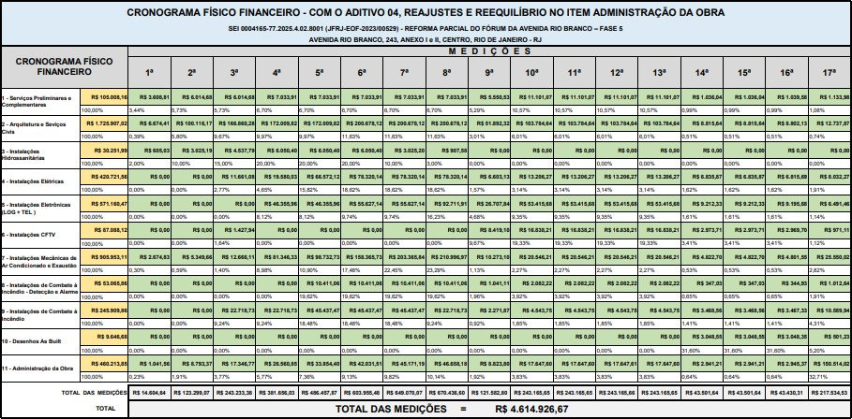


Documento assinado eletronicamente por Matheus Santarem de Avila, Usuário Externo, em 11/02/2026, às 21:34, conforme art. 1º, III, "b", da Lei 11.419/2006.


Documento assinado eletronicamente por RENATO CÉSAR PESSANHA DE SOUZA, Diretor do Foro, em 24/02/2026, às 16:15, conforme art. 1º, III, "b", da Lei 11.419/2006.

A autenticidade do documento pode ser conferida no site https://sei.trf2.jus.br/sei/controlador_externo.php? acao=documento_conferir&id_orgao_acesso_externo=0 informando o código verificador 1587782 e o código CRC 168B4444.

0004165-77.2025.4.02.8001 SEI 1587782v8

